Was Dich erwartet:

Gesundheit und Ernährung
Gesundheitsförderung und Prävention
Einflussfaktoren auf Gesundheit
Wissenschaftliche Ernährungsempfehlungen

Entwicklung von Geschmacksvorlieben
Alternative Ernährungsformen
Ökologische und soziale Aspekte zum Essen
Lebensstil abhängige Erkrankungen

Soft Skills (Angewandte Psychologie)
Soziale Phänomene und Kommunikationsstrukturen
Konfliktlösung und Problemlösungsstrategien
Körpersprache
Entspannungstechniken und Stressprophylaxe

Psychologie, Pädagogik, Philosophie
Entwicklungspsychologie
Psychopathologie
Formen psychologischer Beratung
Heil- und Sonderpädagogik
Glücksforschung, …

Philosophie mit Ethikschwerpunkt
Beschäftigung mit wichtigen Themen des Menschseins:
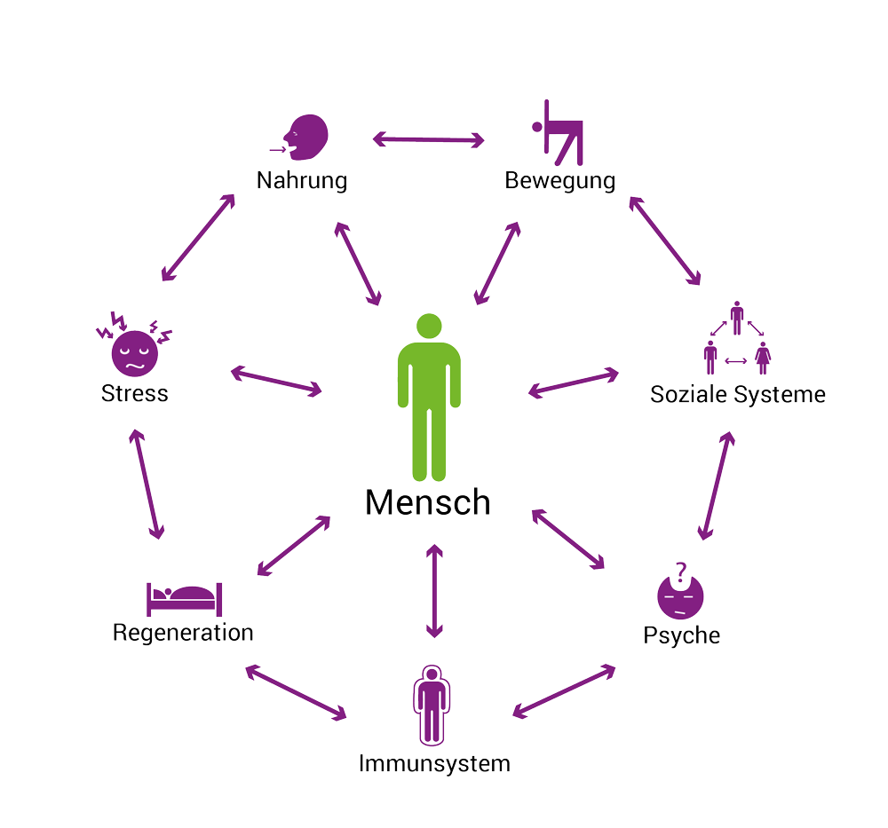
Wahrheit, Gerechtigkeit, Lebenskonzepte, richtiges Handeln,…

Was Schülerinnen und Schüler über das GESO-Profil sagen:

Ich bin im gesundheitlich-sozialen Profil, weil …

… es mich interessiert, warum Menschen in verschiedenen Situationen unterschiedlich reagieren.

… ich einmal einen sozialen Beruf haben möchte.

… mir körperliche und seelische Gesundheit wichtig ist.

…… ich mich für Themen wie Angst, Stress,
Depression, ... interessiere.

… ich den Menschen mehr verstehen möchte.

… mich die Psyche des Menschen mehr interessiert als seine Biologie.

… Ernährungslehre cool ist und man dort auch kocht.

… es mir für meine Zukunft hilft.

Mögliche Ausbildungswege nach der Matura

Universität
Humanmedizin
Ernährungswissenschaften
Psychologie
Biologie
Pädagogik / Bildungswissenschaften
Psychotherapiewissenschaften, …

Fachhochschulen für
Gesundheitsmanagement
Physiotherapie, Ergotherapie
Sozialarbeit
Diätologie
Hebamme
Logopädie
Musiktherapie
Radiologie, …

Hochschulen
Pädagogische Hochschulen
PH für Sonder- und Heilpädagogik

Pflegeberufe
Gesundheits- und Krankenpfleger/in

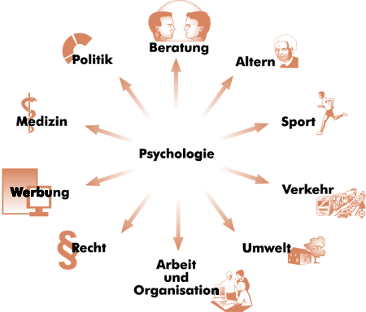

Stundentafel
Gesundheitlich - Soziales Profil

Schülerprofil Pflicht  (12 Stunden) | 5. Kl | 6. Kl. | 7. Kl. | 8. Kl.
Gesundheit und Ernährung | - | 2 | 2 | - | 4
Soft Skills  (Angewandte Psychologie) | - | 2 |  |  | 8
Psychologie, Philosophie und Pädagogik | - | - | 2 | 2 | 8
Philosophie mit Ethikschwerpunkt | - | - | - | 2 | 8
Freie Wahlpflicht  (4Stunden) | - | - | 2 | 2 | 4
SUMME der Gesamtwochenstunden | 30 | 30 | 36 | 34 | 130





… wir fördern Leistung, Individualität und Menschlichkeit

Bundesrealgymnasium Waidhofen/Ybbs
Postfach 18, Tel. 07442/52 165, Fax 07442/52 165-6
A-3340 Waidhofen/Ybbs, Schillerplatz 1
e-mail:brg.waidhofen-ybbs@noeschule.at
Homepage: http://brg.waidhofen.at



Gesundheitlich – Soziales Profil
(GESO)



Du interessierst Dich für:

Psychologische Zusammenhänge

Seelische Erkrankungen und ihre Ursachen

Wechselwirkung zwischen Körper und Seele

Persönlichkeitsentwicklung

Zusammenhang zwischen Lebensstil und Gesundheit

Entspannungstechniken und Stressbewältigung

Auswirkungen unterschiedlicher Ernährungsformen

